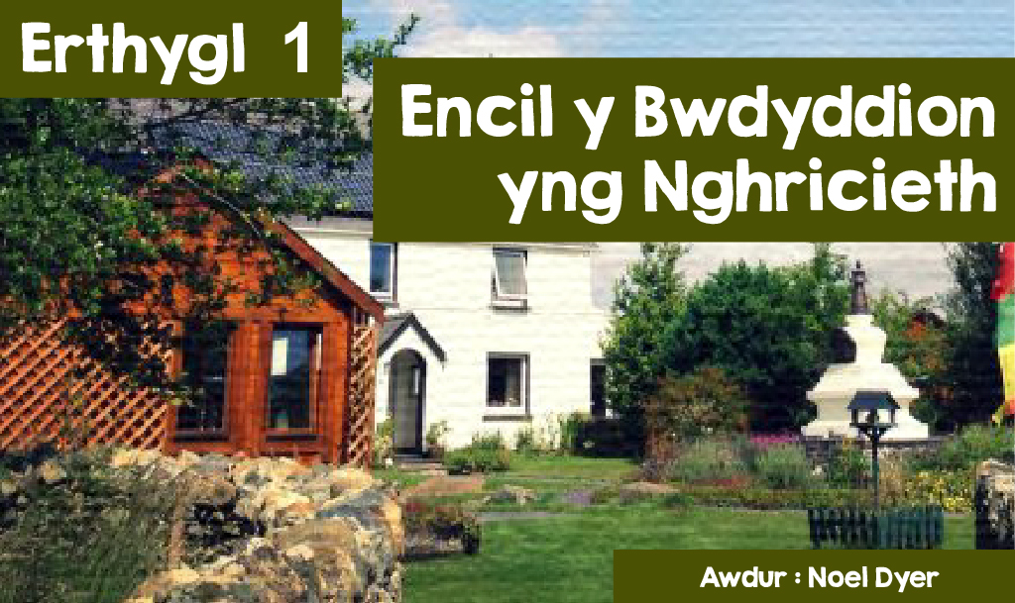

|  |
| --- |
| ****Canolfan Bwdhaidd ger Cricieth.**** |

|  |
| --- |
| Petai chi’n chwilio am loches – lle i fynd am lonydd efallai neu amser i feddwl- lle fyddech chi’n ei ddewis? Un o’r canlynol efallai?  • Man distaw ar waelod yr ardd yng nghysgod y coed;  • Llwybr hyfryd ar lan yr afon gyda sŵn y dŵr yn eich ymlacio;  • I ben rhyw fryn neu fynydd er mwyn gwerthfawrogi’r golygfeydd;  • Ymweld â rhyw safle sy’n bwysig ichi neu eich teulu.  Ers rhai blynyddoedd yng Ngogledd Cymru mae dewis ychydig yn annisgwyl. Canolfan o’r enw Lloches y Galon Effro (The Hermitage of the Awakened Heart ). Y mae wedi ei leoli yn ardal Ynys ger Cricieth, rhyw 10 milltir o Borthmadog. Yn ôl y wefan [*https://buddhisthermitage.wales*](https://buddhisthermitage.wales) ‘mae’r Lloches, o le y gallwch weld mynyddoedd Eryri, yn echel gweithgareddau Sangha’r Galon Effro ac yn gartref i Lama Shenpen Hookman, ymhle mae hi’n treulio rhan fwyaf o’i hamser yn encilio neu yn gweithio efo ei myfyrwyr sydd yn dilyn cwrs astudio cartref ar fyfyrio a Bwdhaeth’. |

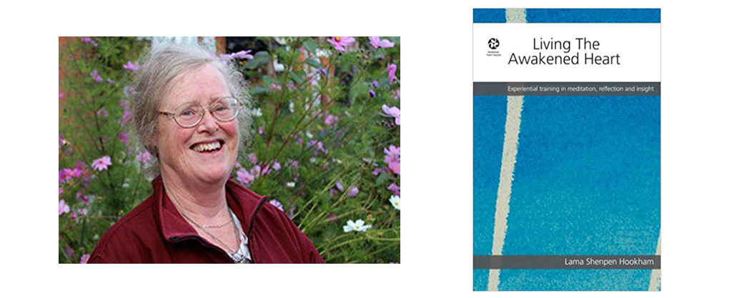

**Pam dod i ardal Cricieth?**

Cafodd Lloches y Galon Effro ei sefydlu yn Ynys Graianog yn 2003. Bu Lama Shenpen Hookham (ystyr lama yw athro Bwdhaidd) yn ymddiddori yng nghrefydd Bwdhaeth ers ei bod yn ei 20au gan ddilyn athrawon Bwdhaidd niferus yn India a Tibet. Bellach mae’n arbenigwraig yn y maes ac wedi cyhoeddi llawer o lyfrau. Y mae’n dweud iddi gael ei harwain gan lama o Tibet i ddewis lle i’r gorllewin o Lundain a gydag amser dan arweiniad pellach, gogledd Cymru ac yna ardal Cricieth.

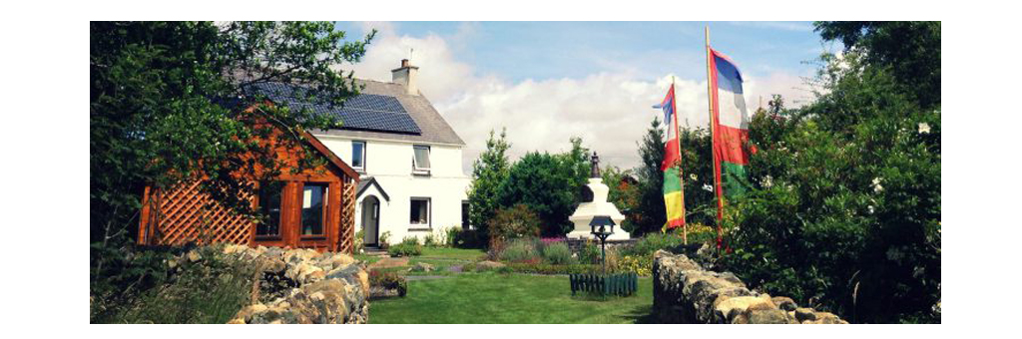

Fel y gwelwch o’r llun mae Ynys Graianog yn dŷ ac yn llecyn hyfryd. Mae Lama Shenpen yn gweld manteision i leoliad gwledig distaw gan ddweud; ‘gallwch fyfyrio wrth gerdded, mae gymaint o leoliadau hyfryd i wneud hynny yn yr ardal yma’. O fewn y Sangha mae ystafelloedd astudio a darpariaeth ymarferol ac ysbrydol ar gyfer y bobl sy’n dod yno. Y tu allan erbyn hyn mae Stupa trawiadol. Dyma gerflun sy’n cynnwys gweddillion rhai athrawon Bwdhaidd nodedig o’r gorffennol. Mae’n arferol cael un o’r rhain mewn canolfan Bwdhaidd (hwn mae’n debyg yw’r cyntaf yng Nghymru) ac mae’n ganolbwynt ar gyfer y myfyrio.   
Gallwch ddysgu mwy am Stupa Ynys Graianog trwy ymweld â’r wefan : [*https://buddhisthermitage.wales/the-stupa/*](https://buddhisthermitage.wales/the-stupa/)   
  
Yno hefyd mae delwedd drawiadol o’r Bwdha Tara Wen, Bwdha benywaidd. Gwnaeth Lama Shenpen Hookham ddewis cerflun o’r Bwdha yma yn dilyn cyfarwyddid ei Lama hithau, Khenpo Tsultrim Gyamtso Rinpoche. Daeth y cerflun ei hun o Nepal. Fe ddywedodd ***‘Mae cael delweddau yn bwysig fel ffocws ar gyfer gofod sanctaidd’.***  
Yn ôl llefarydd ar ran y Lloches mae cyswllt gyda’r gymuned leol yn tyfu. Mae un o drigolion y ganolfan yn gweithio ar ran ‘Ymwybyddiaeth Gwynedd Mindfulness’ sy’n cynnig cyrsiau a sesiynau trafod i’r cyhoedd ar faterion yn ymwneud â lles meddwl, delio â phwysau (stress) ac ati. Mae croeso i bobl leol ymweld gan ymuno mewn diwrnodau myfyrdod a hyfforddiant.

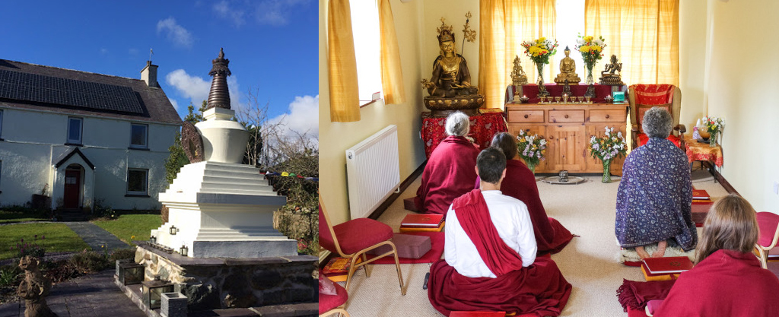

**Beth sy’n digwydd yn Lloches y Galon Effro?**

Prif waith y Sangha (Cymuned) yw rhoi arweiniad i fyfyrwyr. Mae’n bosibl gwneud hynny o bell, yn arbennig dros y we. Mae llawer o ddeunydd gan Lama Shenpen ar YouTube. Y mae hefyd wedi ysgrifennu llawer o lyfrau fel arweiniad. Ar y llaw arall mae’r prif bwyslais ar roi arweiniad personol. Mae pobl yn dod i aros ac yn treulio amser yn derbyn arweiniad unigol ac mewn grwpiau. Mae’n bosibl i bobl ddod yno fel unigolion neu fel grŵp. Gall hyd at 25 o bobl fynychu’r cyrsiau sydd ar gael. Nid oes cost benodol ond mae pawb yn rhydd i gyfrannu’n ariannol i gynnal y gwaith.

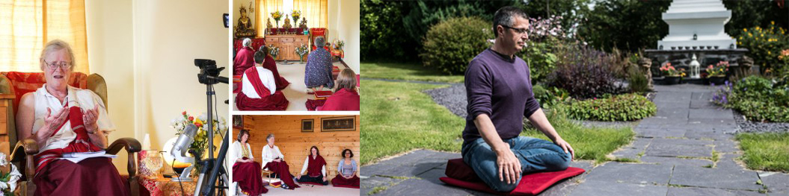

Mae’r hyfforddiant a gynigir yn y Sangha yn fanwl ac yn cynnwys hyfforddiant mewn myfyrdod a mewnwelediad Bwdhaidd gan gynnwys y canlynol:

• Darganfod y gwir am y grefydd Fwdhaidd trwy brofiad ac ymholi;

• Cysylltu â gwirioneddau Bwdhaeth, i’r profiadol a’r llai profiadol;

• Dod i ddeall nodweddion Bwdhaeth Tibet yn arbennig;

• Derbyn arweiniad gan athrawon a mentoriaid;

• Dod yn rhan o gymuned ysbrydol gan rannu profiadau a thrafod.  
  
Mae yna groeso i bawb sy’n dymuno archwilio i mewn i nodweddion Bwdhaeth gan ymuno yn y gweithgareddau, defodau a dathliadau. I rai mae’r grefydd yn gwbl newydd tra bod eraill yn fwy profiadol. Mae cynnwys y cyrsiau yn cael eu haddasu yn ôl yr angen. Mae myfyrdod yn amlwg yn rhan bwysig o’r cyrsiau. Gwelir myfyrio fel ffordd i’r unigolyn ddeall ei hun yn well. Mae’n ymwneud â delio gydag anawsterau bywyd fel amheuon, pwysau a dryswch gan anelu at obaith a theimladau cadarnhaol. Yn ôl Lama Shenpen ‘Y nod yw darparu pawb - yn ifanc neu’n hen, Bwdhydd neu’r sawl nad ydy’n Fwdhydd - gyda ffordd gywir ac uniongyrchol o gysylltu gyda’u calon effro’. Y gobaith o wneud hyn yw galluogi pobl i fyw bywyd llawn a chyflawn mewn modd sydd o les i bawb o’u cwmpas.

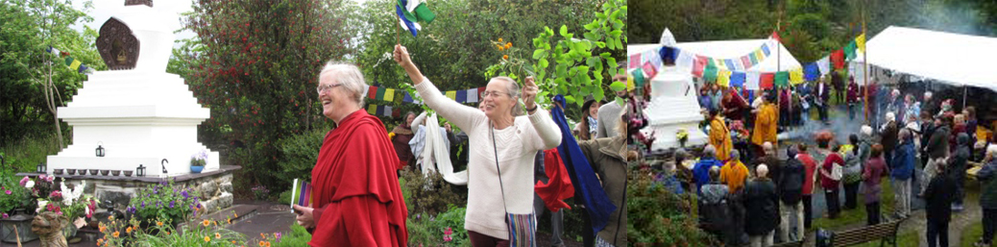

**Ymateb i Lloches y Galon Effro.**

Y mae ymateb pobl yn dilyn ymweliad â’r ganolfan ger Cricieth yn gadarnhaol iawn. Dyma ambell sylw:   
  
*‘Mae’r Lloches yn lle bendigedig i ymweld ag o....Yr wyf bob amser yn cael croeso yno ac mae’n gyfle gwych i gael myfyrio ac astudio o dan arweiniad Lama Shenpen.   
  
‘Gofod sanctaidd arbennig iawn ar gyfer encil a neges Bwdhaeth’   
  
‘Dechreuais ddod i encilio yn y Lloches yn 2013 ac roeddwn yn caru’r lle o’r dechrau. Os oes gennych ddiddordeb mewn Bwdhaeth Tibet neu fyfyrdod Bwdhaidd sy’n cynnwys ystyriaeth o anghenion pobl y Gorllewin, hwn yw’r lle’.   
  
‘Mae wedi bod yn fendith dod o hyd i Lama sy’n deall y meddwl Gorllewinol ond sydd hefyd wedi ei thrwytho yn nhraddodiad Bwdhaeth Tibet’   
  
‘Mae dysg Lama Shenpen yn wych os ydych yn newydd i Fwdhaeth neu’n brofiadol. Mae’r gymuned (Sangha) yn barod i helpu ac yn gyfeillgar’.*